|  |  |
| --- | --- |
|  | МИНИСТЕРСТВО ОБРАЗОВАНИЯ И НАУКИ РЕСПУБЛИКИ ТАТАРСТАН **Государственное автономное профессиональное образовательное учреждение** **«ЗЕЛЕНОДОЛЬСКИЙ МЕХАНИЧЕСКИЙ КОЛЛЕДЖ»** (ГАПОУ «ЗМК») |

**09.02.07 «Информационные системы и программирование»**

# **МДК 07.01. УПРАВЛЕНИЕ И АВТОМАТИЗАЦИЯ БАЗ ДАННЫХ**

**Отчет о практических работах**

**Исполнитель**: Абдрахманов Арслан Ильдарович

**Группа**: 227

**Преподаватель:** Алемасов Евгений Павлович

**Дата сдачи** 06.11.2024 **Оценка**____________

**Подпись преподавателя**  _______________________

**ЗЕЛЕНОДОЛЬСК – 2024**

**Работа №4.**

**Задание:**

1. Повторите все действия по примеру.

2. Создать БД заданию (см. Приложение)

3. Сгенерировать скрипт на создание БД и вставку данных.

**Результаты выполнения работы:**

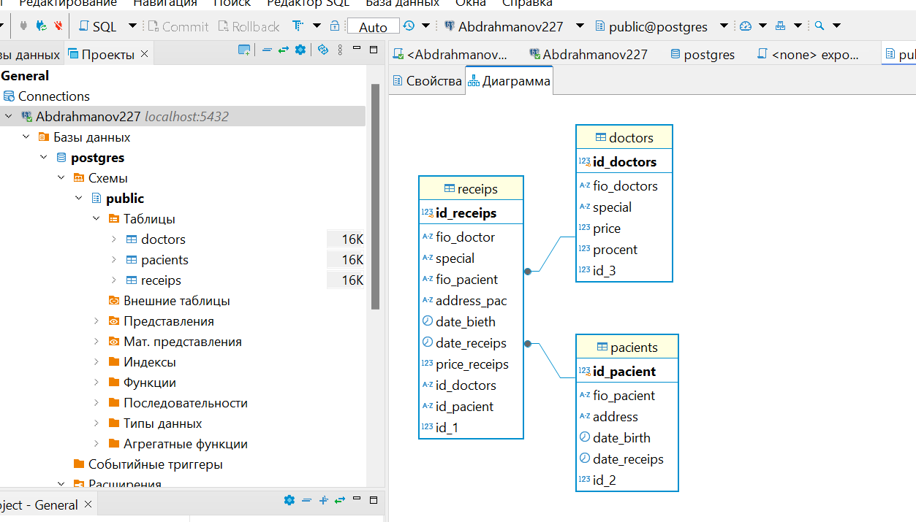

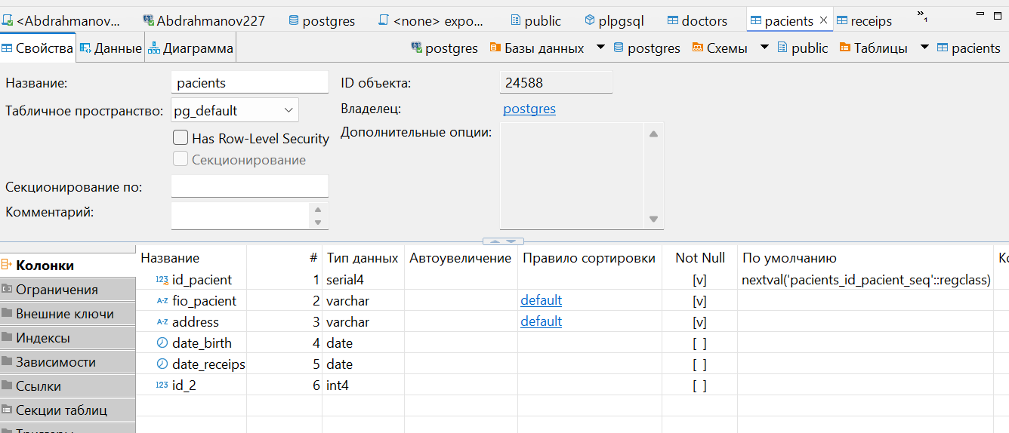

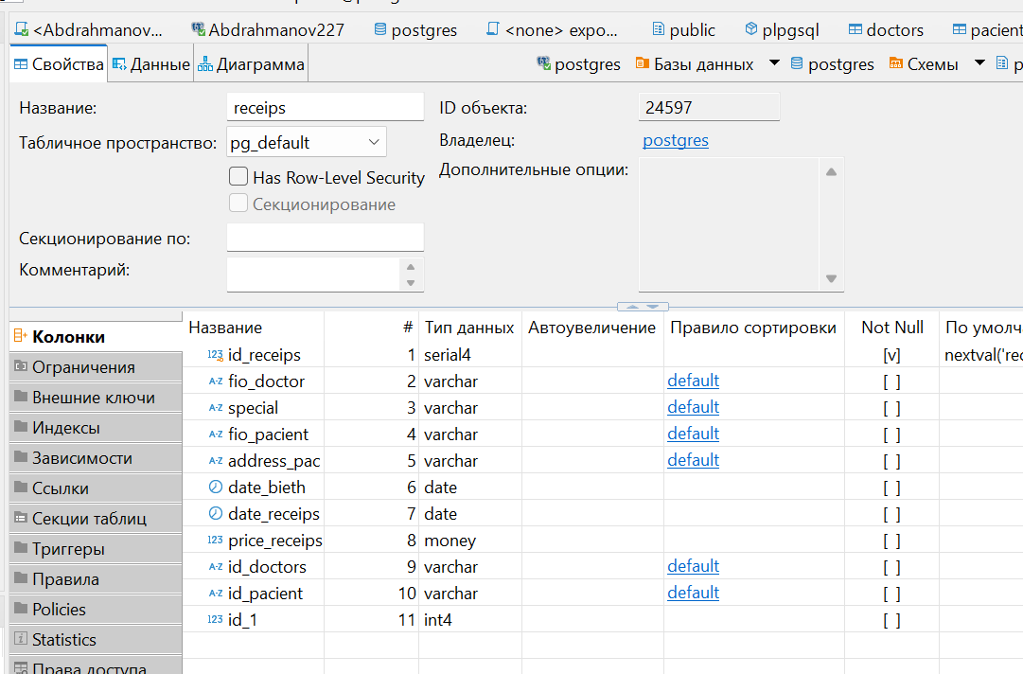

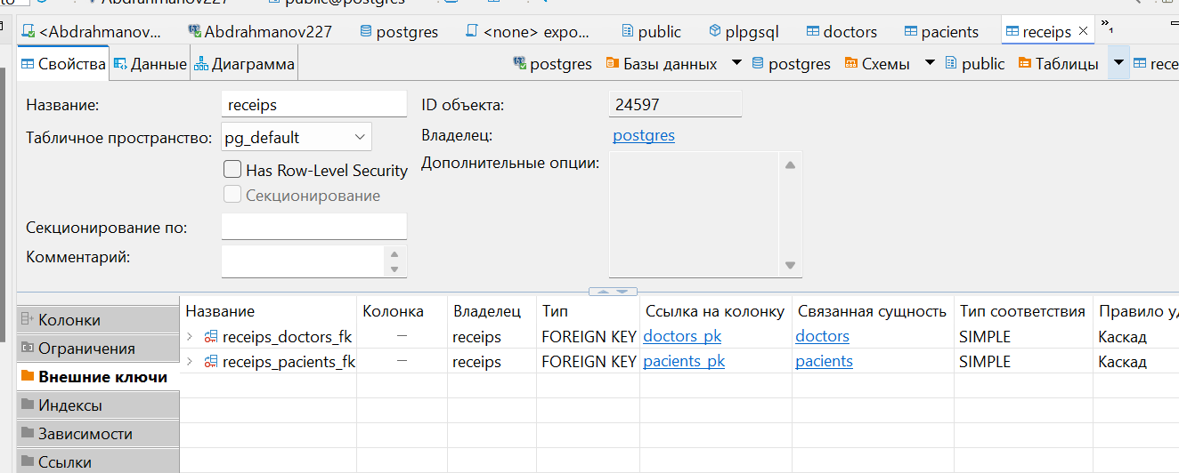

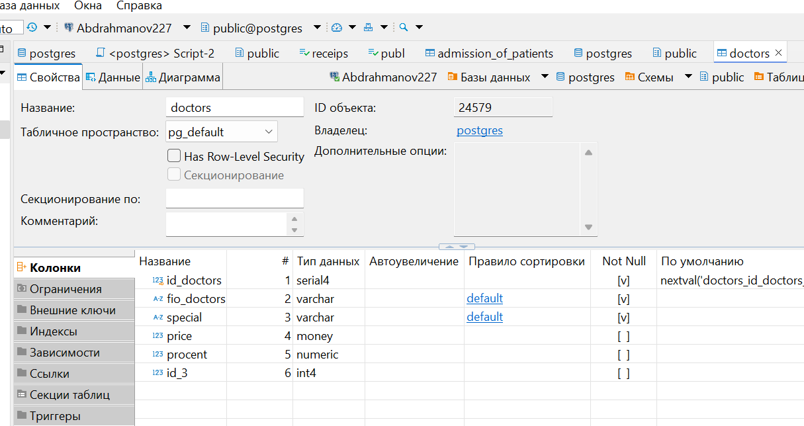

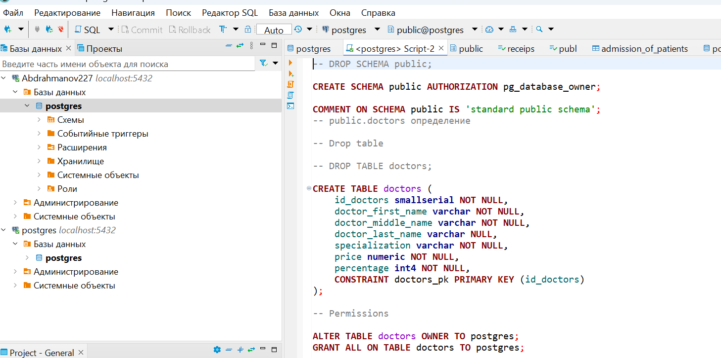

-- DROP SCHEMA public;

CREATE SCHEMA public AUTHORIZATION pg_database_owner;

COMMENT ON SCHEMA public IS 'standard public schema';

-- DROP SEQUENCE public.ger_id_seq;

CREATE SEQUENCE public.ger_id_seq

MINVALUE 0

NO MAXVALUE

START 0

NO CYCLE;

-- Permissions

ALTER SEQUENCE public.ger_id_seq OWNER TO postgres;

GRANT ALL ON SEQUENCE public.ger_id_seq TO postgres;

-- DROP SEQUENCE public.ussr_id_seq;

CREATE SEQUENCE public.ussr_id_seq

MINVALUE 0

NO MAXVALUE

START 0

NO CYCLE;

-- Permissions

ALTER SEQUENCE public.ussr_id_seq OWNER TO postgres;

GRANT ALL ON SEQUENCE public.ussr_id_seq TO postgres;

-- public.doctors определение

-- Drop table

-- DROP TABLE public.doctors;

CREATE TABLE public.doctors (

id_doctors serial4 NOT NULL,

fio_doctors varchar NOT NULL,

special varchar NOT NULL,

price money NULL,

procent numeric NULL,

id_3 int4 NULL,

CONSTRAINT doctors_pk PRIMARY KEY (id_doctors)

);

-- Permissions

ALTER TABLE public.doctors OWNER TO postgres;

GRANT ALL ON TABLE public.doctors TO postgres;

-- public.pacients определение

-- Drop table

-- DROP TABLE public.pacients;

CREATE TABLE public.pacients (

id_pacient serial4 NOT NULL,

fio_pacient varchar NOT NULL,

address varchar NOT NULL,

date_birth date NULL,

date_receips date NULL,

id_2 int4 NULL,

CONSTRAINT pacients_pk PRIMARY KEY (id_pacient)

);

-- Permissions

ALTER TABLE public.pacients OWNER TO postgres;

GRANT ALL ON TABLE public.pacients TO postgres;

-- public.receips определение

-- Drop table

-- DROP TABLE public.receips;

CREATE TABLE public.receips (

id_receips serial4 NOT NULL,

fio_doctor varchar NULL,

special varchar NULL,

fio_pacient varchar NULL,

address_pac varchar NULL,

date_bieth date NULL,

date_receips date NULL,

price_receips money NULL,

id_doctors varchar NULL,

id_pacient varchar NULL,

id_1 int4 NULL,

CONSTRAINT receips_pk PRIMARY KEY (id_receips),

CONSTRAINT receips_doctors_fk FOREIGN KEY (id_receips) REFERENCES public.doctors(id_doctors) ON DELETE CASCADE ON UPDATE CASCADE,

CONSTRAINT receips_pacients_fk FOREIGN KEY (id_receips) REFERENCES public.pacients(id_pacient) ON DELETE CASCADE ON UPDATE CASCADE

);

-- Permissions

ALTER TABLE public.receips OWNER TO postgres;

GRANT ALL ON TABLE public.receips TO postgres;

-- Permissions

GRANT ALL ON SCHEMA public TO pg_database_owner;

GRANT USAGE ON SCHEMA public TO public;